INDICAÇÃO N.º ____/2025

Na forma que determina o Regimento Interno desta Casa Legislativa, o Vereador que a esta subscreve SOLICITA, que a Mesa envie expediente a Excelentíssima Senhora Prefeita Municipal com vistas a providenciar com urgência a reforma e a manutenção da Rua Mendes, no Bairro Caixa D´água Velha, sendo a rua de cima da antiga creche da Balbina. Devido a uma forte chuva no ano passado tal rua cedeu e vem oferecendo riscos a todos que ali transitam.

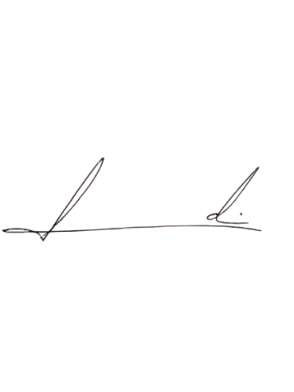
Barra do Piraí, 19 de março de 2025.

LUIZ FELIPE LUDI

Justificativa
A citada rua é uma localidade onde os moradores vem enfrentando sérias dificuldades para se deslocarem do bairro devido ao risco iminente de acontecer algum tipo de acidente na parte da rua que desmoronou. Tal situação dificulta até o atendimento de pessoas doentes que ali moram, assim como de idosos que necessitam fazer exames ou algo relacionado à saúde no centro da cidade ou até mesmo em outros municípios.

